DC: Review Questions 2.1, 2.7, 2.13, 2.14, 2.18, 2.19, 2.25, 2.28
2.1 Forklar brugen af termerne file, record og field?
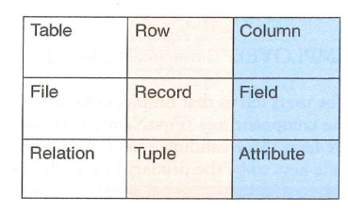
Billede fra nederst side 81.
Hvis man ser lodret ned, så er de betyder de det samme som den lige ovenover.
File Table Det vil sige databasetabellen
Record Row (En række i tabellen)
Field Column
2.7 Hvorfor er den relationelle model vigtig?

2.13 Forklar forskellen mellem en primary key og en candidate key
Candidate keys kan unikt identificere hver række i en relation. Candidate keys kan være enkelt kolonne nøgler eller de kan være composite keys
Primary key er den candidate key som af DBMS vælges til at unikt identificere en række i en relation.
2.14 Oprems de karakteristika en tabel skal have for man kan sige at der er tale om en relation?
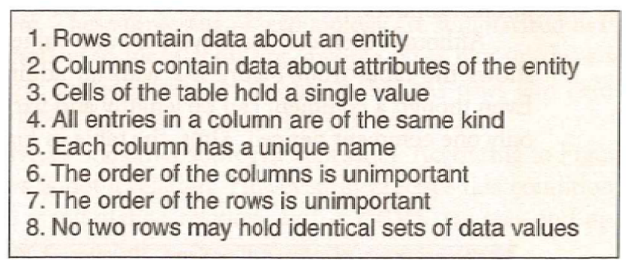
Figur 2-1 fra side 79 eller side 2 i pdf’en
2.18 Forklar termen foreign key og giv et eksempel.
En fremmed nøgle er en kolonne som henviser til en kolonne i en anden tabel.
2.19 Definer termen unique key og giv et eksempel.
Når en kolonne indeholder en unik nøgle betyder det at den pågældende kolonne ikke kan have flere rækker med sammen værdi. Med andre ord: en værdi kan kun optræde en gang.

2.25 Forklar betydningen af følgende udtryk:
A(B,C)
Ud fra ovenstående, er de følgende udtryk så også sande:
AB
Og
AC
B og C er functionally dependent af A. Det betyder at B og C er afhængig af A (side 15 i pdf’en)
B er afhængig af A og C er afhængig af A, er vel begge korekte.

2.28 Prøv at beskrive ved egne ord, grunden og formålet til normali
Man normaliserer så man ikke får modificerings problemer.
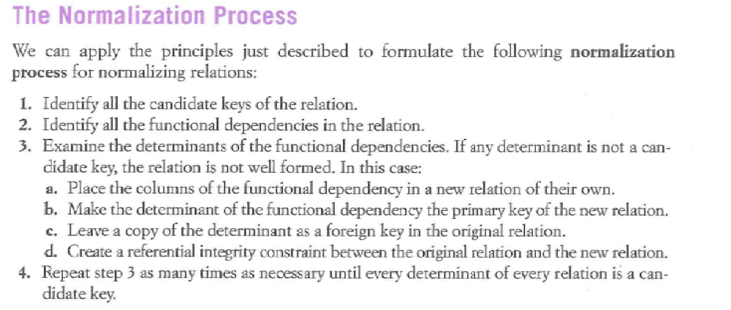
Fra side 95 eller 18 i pdf

Tabelnavne (Se side 81, eller side 4 i pdf’en)
- Skal skrives med kun store bogstaver
- Skal være i ental.
- Hvis der skal bruges flere ord skal de sammenføjes med en underscore ”_”
Kolonnenavne og form:
- Skrives med stort begyndelsesbogstav
- Hvis der skal bruges flere ord skal hver efterfølgende ord skrives med stort begyndelsesbogstav (CamelCase)
- skrives på kommelisteform i en parentes efter tabelnavnet
- En primær nøgle skal have en understregning (primary key)
- En fremmed nøgle skal skrives med kursiv (foreign key)
Eksempel: TABEL_MED_RELATION(KolonneId, AndenKolonne,FremmedNøgleKolonne, SidsteKolonne)
Funktionel afhængighed
Afhængighed mellem værdier. Determinisme.

Normalisering skal eliminere anomalier side 102
Normal former
Funktionelle afhængigheder

Nøgler
Super Key | Muligvis for fed – indeholder for meget data. Mere et teoretisk begreb
Candidate Key | Der findes flere kolonner som skal bruges enkeltvis eller sammen som super keys. Hver Candidate key kan unikt identifecere en række.
Primary key | Kan unikt identificere en række. Skal være stabil (må ikke ændre sig). Må ikke være databærende.
Surrogate key | Bruges når candidate keys ikke er hensigtsmæssige.
Foreign key | Giver det relationship som skal bruges mellem to tabeller. Foreign key’en henviser til primær nøglen i en anden tabel.

